|  |  |  |  |  |
| --- | --- | --- | --- | --- |
| 文件编号 | | **现成软件使用控制程序** | 受控状态 | |
|  | |  | |
| 拟 制 人 |  | 版本/修订 | A/A0 |
| 审 核 人 |  | 制作份数 | 1 |
| 批 准 人 |  | 生效日期 | 2018年10月26日 |
| 发放部门 |  | | | |

1. **目的**

为规范软件产品设计开发过程中现成软件的使用，特制订此程序文件。

1. **适用范围**

适用于本公司软件新产品开发过程中现成软件使用的控制。

1. **职责**
   1. IT部负责软件开发全过程中现成软件的使用。
   2. 采购部负责现成软件的采购。
2. **程序**
   1. **现成软件：**
      1. 遗留软件：企业以前开发但现在不能得到足够开发记录的软件，涉及医用应用软件、医用中间件。
      2. 成品软件：通常可得到的，企业未进行完整生存周期控制的软件，涉及系统软件、应用软件、中间件、支持软件，如开源/闭源软件、免费/付费软件等。
      3. 外包软件：企业委托第三方开发的软件，涉及医用应用软件、医用中间件。
3. **现成软件的分类：**
4. 作为医疗器械软件的组成部分，即现成软件组件，包括遗留软件、成品软件、外包软件，涉及应用软件、中间件、支持软件。
5. 作为医疗器械软件运行环境的组成部分，即外部软件环境，均为成品软件，涉及系统软件、通用应用软件、通用中间件、支持软件，其功能均属于非医疗器械功能。

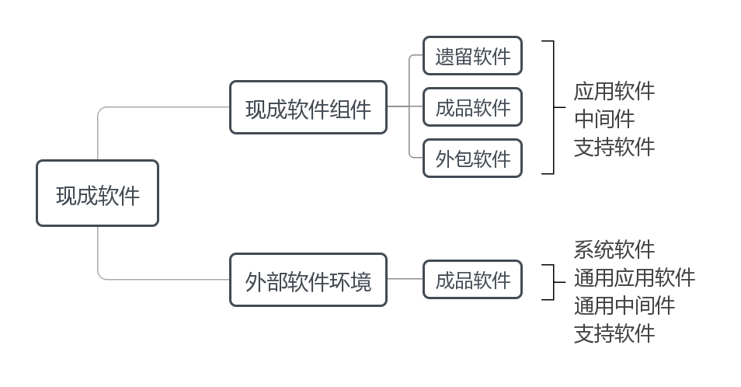

1. **成品软件的使用：**
2. 按《采购控制程序》文件执行成品软件的采购过程。
3. IT部根据软件开发需求提交《现成软件采购技术标准要求》。
4. 采购部按照《现成软件采购技术标准要求》寻找合格供方并签订采购员协议、质量保证协议。
5. 成品软件使用前需进行全面验证，确保成品软件性能满足软件设计开发要求。
6. **遗留软件的使用：**
7. 使用遗留软件需评估现有文件、上市后使用问题（含不良事件、召回）等情况，使用开源软件需遵循相应开源许可协议。
8. 使用遗留软件的应提供YY/T 0664或IEC 62304实施之前的上市证明文件，以及上市后使用情况评价报告。
9. **外包软件的使用**
10. 外包软件需要与供应商签订软件外包协议、外包软件质量协议、并提供外包软件的功能需求，确保外包软件得到必要的控制。
11. 外包软件输出时必须随附全套完整的研究资料。
12. 外包软件使用前需得到全面验证，确保成品软件性能满足软件设计开发要求。
13. 所有外包软件知识产权均应归属本公司所有，外包公司不得私自使用。
14. **相关文件**

**相关记录**